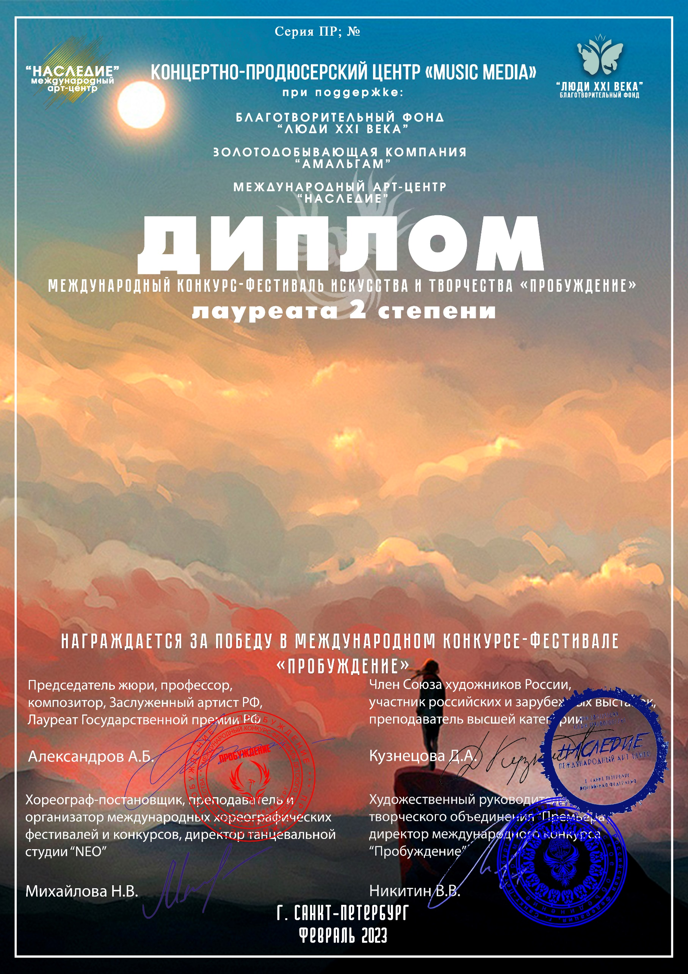
40078

Галина Белецкая
(Муниципальное бюджетное учреждение культуры «Центральный дом культуры» Муниципального образования-Захаровский муниципальный район Рязанской области Победовский СДК, Рязанская область, Захаровский район, село Захарово)

Руководитель/преподаватель: Норенко Вячеслав Владимирович
Номинация: Народный вокал: соло; категория: от 26-ти лет

